САНКТ-ПЕТЕРБУРГСКИЙ ГОСУДАРСТВЕННЫЙ УНИВЕРСИТЕТ

02.03.02 «Фундаментальная информатика и информационные технологии»

ООП: Программирование и информационные технологии

**ОТЧЕТ 3-4 ПО КУРСУ «ПРИКЛАДНЫЕ ЗАДАЧИ ПОСТРОЕНИЯ СОВРЕМЕННЫХ ВЫЧИСЛИТЕЛЬНЫХ СИСТЕМ»**

**Тема задания:** Создание программы для моделирования систем распознавания людей по лицам. Создание программы для моделирования параллельной системы распознавания людей по лицам.

**Выполнил:** Полоз Алексей Евгеньевич 16.Б11-пу

Фамилия И. О. номер группы

Санкт-Петербург

2020

Цель работы:

Реализовать классификатор лиц. Критериям является минимум расстояний между изображениями. Евклидово расстояние между векторами - признаковые описания исходных изображений, которые заданы гистограммой яркости, DFT, DCT, Scale, градиентом.

Код расположен в репозитории GitHub:

<https://github.com/kosyachniy/spbu/tree/master/applied_problems_of_building_modern_computing_systems>

Данные:

Для обучения взята база лиц «The ORL Database of Faces » (состоит из 400 фотографий размером 64x64 пикселя, Рис. 1):  
<https://web.archive.org/web/20050404105219/http://www.uk.research.att.com/pub/data/att_faces.tar.Z>

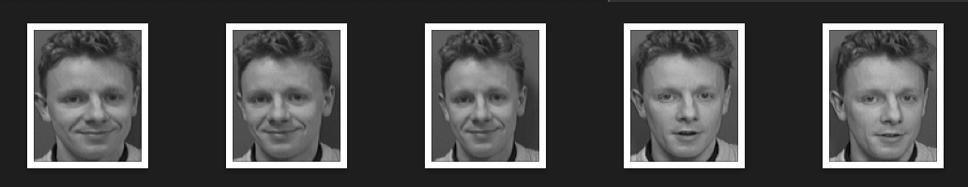

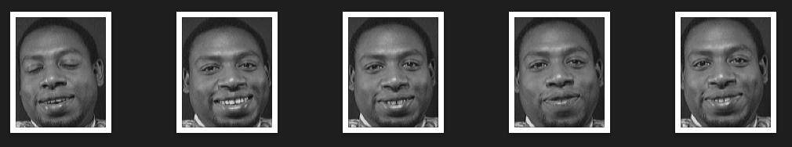

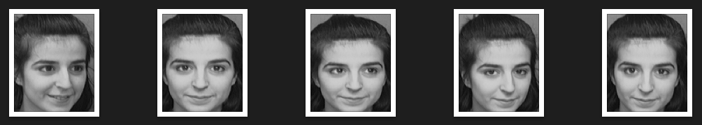

Рис. 1

Среда разработки:

Python 3

* NumPy
* Skimage
* CV2
* SKLearn
* MatPlotLib

Реализация:

Программа состоит из нескольких частей. В первую очередь необходимо загрузить изображения и обработать перечисленными выше методами. Полученные значения сохраняются. И начинается процесс распознавания: берётся по одной картинке из каждого класса в качестве эталона. После этого оставшиеся картинки распределяются по классам с помощью сравнения получившихся векторов. Тестовое изображение будет отнесено к классу, в котором находится изображением с наименьшим расстоянием по Евклидовой метрике до данного изображения. В конце вычисляется путём голосования результаты параллельной системы. В процессе работы программы строятся соответствующие графики.

Рассмотрим работу различных методов на следующих примерах (Рис. 2):

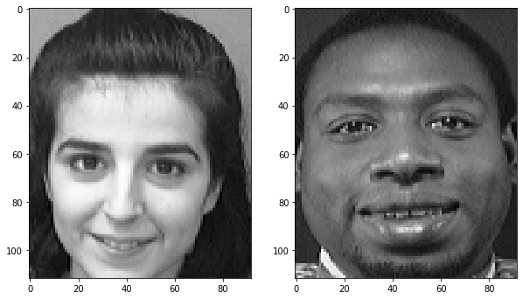

Рис. 2

1. **Гистограмма яркости**

Вычисляется гистограмма яркости исходного изображения и её значения сводятся в

вектор признаков. В качестве параметра - размер гистограммы.

Гистограмма яркости примеров (Рис. 3):

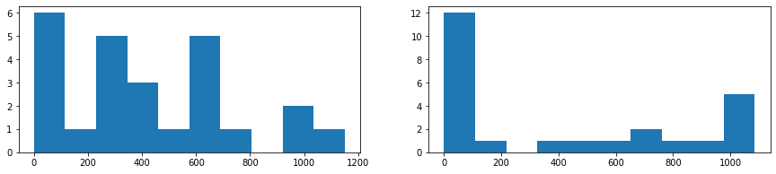

Рис. 3

1. **DFT / Дискретное преобразование Фурье**

Данный метод позволяет получить признаки, которые не зависят от положения лица в пространстве, чего нельзя сказать о других методах. В качестве параметра выступает размер итоговой матрицы (Рис. 4).

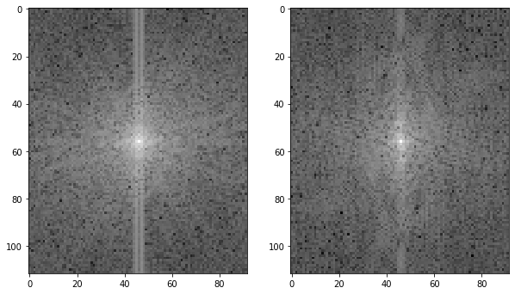

Рис. 4

1. **DCT / Дискретное косинусное преобразование**

Метод работает по принципу предыдущего, однако в данном случае производится дискретное косинусное преобразование. Параметром также выступает размер квадратной матрицы (Рис. 5).

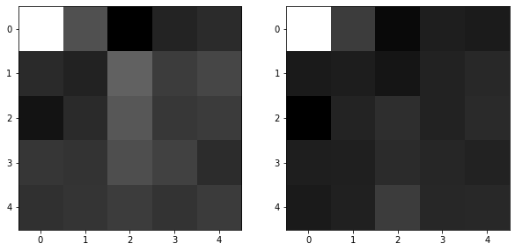

Рис. 5

1. **Scale**

Данный подход заключается в преобразовании картинки к меньшему масштабу любым возможным способом. Параметром выступает степень сжатия картинки (Рис. 6).

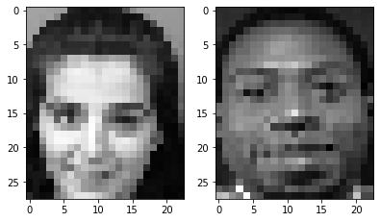

Рис. 6

1. **Градиент**

Градиентный метод заключается в том, что алгоритм проходит по изображению некоторым окном. В данном случае алгоритм проходит вертикально, окно максимально по ширине картинки, его высота равна S, а шаг равен W. Суть заключается в том, что попиксельно сравниваются два окна нашей картинки, после чего записывается норма их разности в качестве результата. W, S - параметры.

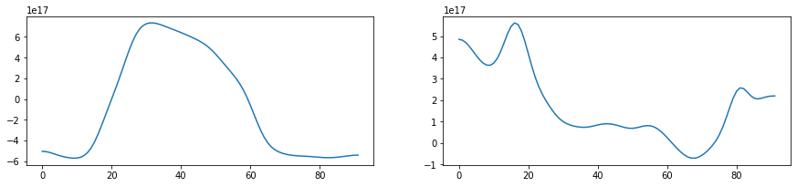

Рис. 7

Обучение:

При обучении в программе автоматически перебирались все параметры из заданного диапазона, а также количество изображений в тестовой выборке. После окончания обучения сохраняем параметры, показавшие наилучший результат.

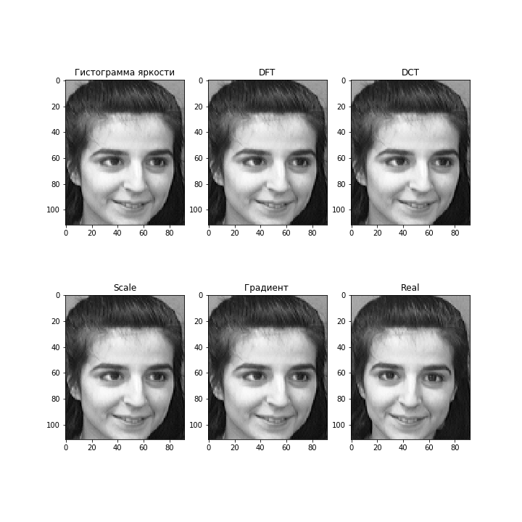

Рис. 8

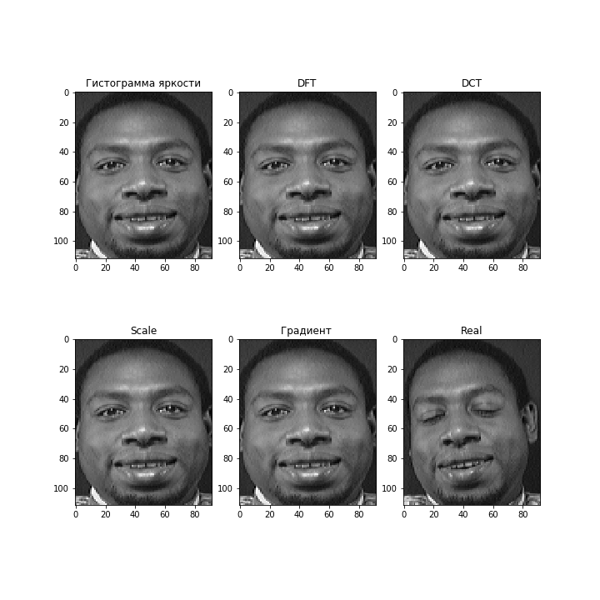

Рис. 9

 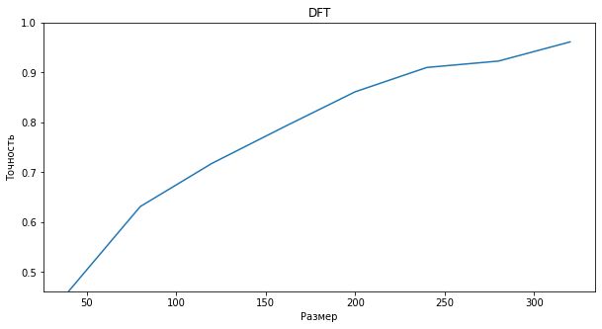

Рис. 10 Рис. 11

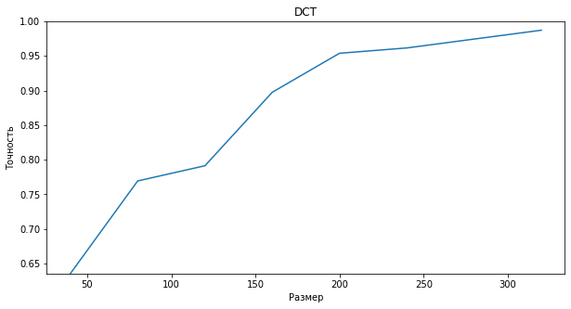

Рис. 12 Рис. 13



Рис. 14

Классификация на основе голосования:

Теперь рассмотрим метод, построенный на основе выбора наиболее часто встречающегося ответа раннее обученных моделей (Рис. 15, 16).

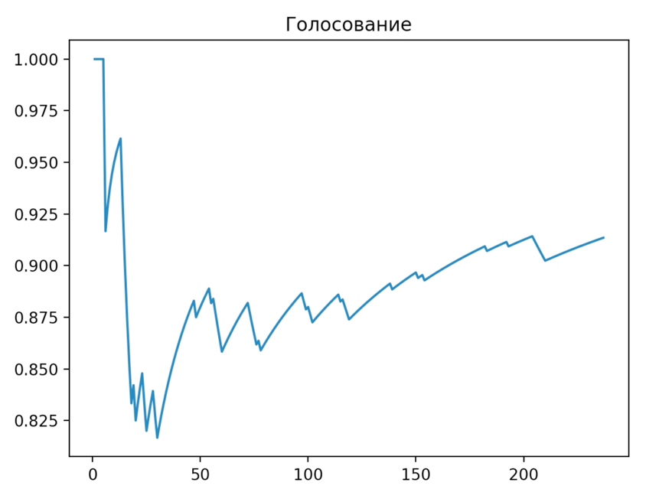

Рис. 15

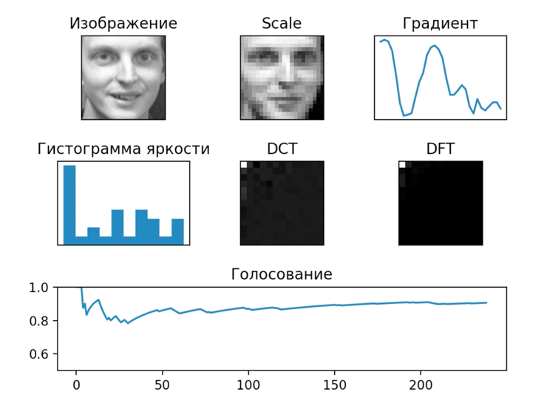

Рис. 16

Вывод:

В ходе работы было реализовано пять методов по распознаванию лиц, на основе которых была построена параллельная система распознавания лиц, которая показала самый лучший результат, самый плохой результат выдал градиентный метод. Стоит отметить, что методы увеличивают точность приблизительно в одном темпе и показывают достаточно хорошие результаты начиная с 7ми эталонных наборов для обучения. На результат влияют изначальный выбор эталона и размер эталонной выборки.